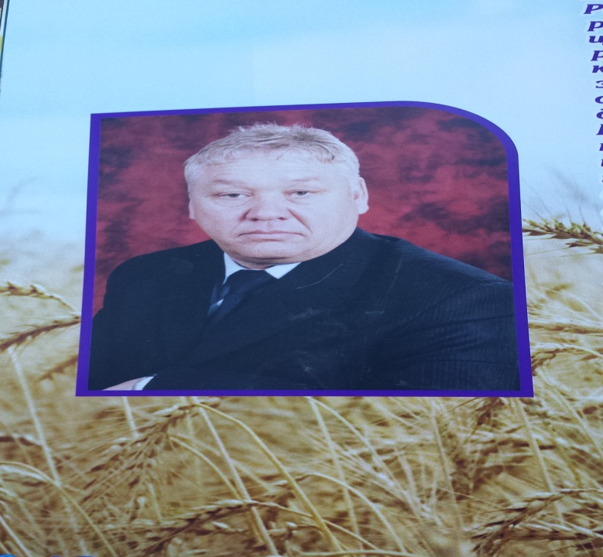От всей души, сердечно поздравляем 63 – летием и выходом на пенсию Жакупова Талгата Алпысбаевича!

Спешим поздравить с днем рождения!

Желаем счастья,настроения, Успеха,бодрости,удачи,

Здоровья крепкого в придачу!

С наилучшими пожеланиями коллектив Березняковской средней школы.